ESCOLA: CEME RECANTO DA CRIANÇA
DISCIPLINA: INFORMÁTICA EDUCATIVA
PROFª NELVIA DARK LECHINESKI
TURMAS: PRÉ I – PRÉ II - 1º ANO
DATA: 09/06/2020

ATIVIDADES ONLINE

SRS. PAIS E QUERIDAS CRIANÇAS, COMO ESTÃO? NESTA SEMANA VOU PASSAR JOGOS EDUCATIVOS ONLINE, BASTA ACESSAR O GOOGLE DIGITAR: JOGOS GRÁTIS PARA CRIANÇAS OU ATIVIDADES EDUCATIVAS E ENTRAR NESTES SITES OU CLICAR NOS LINKS ABAIXO:
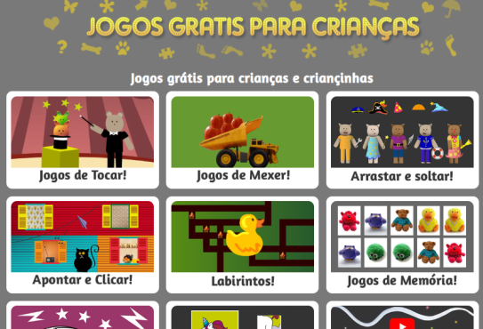
PARA COMPUTADOR OU CELULAR

LINK: https://www.jogosgratisparacriancas.com/index.php

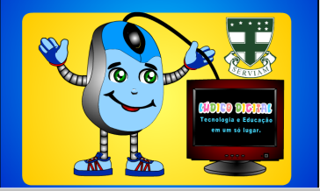
PARA COMPUTADOR

LINK: http://www.atividadeseducativas.com.br/index.php?id=3502
NÃO NECESSITA BAIXAR OS JOGOS
PODEM JOGAR À VONTADE E QUANTAS VEZES QUISEREM E REGISTREM ATRAVÉS DE FOTOS E ENVIEM PARA O WHATSAPP OU FACEBOOK DA ESCOLA.

